МИНОБРНАУКИ РОССИИ
Санкт-Петербургский государственный
электротехнический университет
«ЛЭТИ» им. В.И. Ульянова (Ленина)
Кафедра вычислительной техники

отчет
по лабораторной работе №8
по дисциплине «Объектно-ориентированное программирование»
Тема: «Модульное тестирование приложения»

Студент гр. 3314 |  | Кокорев С.С.
Преподаватель |  | Гречухин М.Н.

Санкт-Петербург
2024
Цель работы.
Знакомство с технологией модульного тестирования C# приложений с использованием библиотеки xUnit.
Задание на лабораторную работу.
- Проанализируйте классы приложения и определите, какие методы необходимо протестировать.
- Напишите Unit-тесты для выбранных методов.
- Запустите тесты и снимите с экрана скриншоты, иллюстрирующие выполнение тестов.

Задание курсовой работы.
Задание 1. Разработать ПК для работников библиотеки. В ПК должны храниться сведения об имеющихся в библиотеке книгах и о читателях библиотеки. Библиотекарю могут потребоваться следующие сведения:
- какие книги закреплены за читателем;
- кто автор и как называется книга с заданным шифром.
Библиотекарь может вносить следующие изменения:
- запись нового читателя в библиотеку;
- пополнение библиотеки;
- списывание старой книги;
- изменение шифра книги.
Необходимо предусмотреть возможность выдачи справки о количестве читателей библиотеки и работе библиотеки за месяц (количество выданных книг, число записавшихся читателей).

Перечень тестируемых методов
- Метод получения строки для подключения к БД
public static string GetConnectionString(string filePath)
{
var doc = XDocument.Load(filePath);

string host = doc.Root.Element("Host").Value;
string port = doc.Root.Element("Port").Value;
string database = doc.Root.Element("Database").Value;
string username = doc.Root.Element("Username").Value;
string password = doc.Root.Element("Password").Value;

string connectionString = $"Host={host};Port={port};Database={database};Username={username};Password={password}";

return connectionString;
}
- Создание класса подключения к БД
private string DBConnectionString;
public DbSet<Visitor> Visitors { get; set; }
public DbSet<Book> Books { get; set; }
public DbSet<Author> Authors { get; set; }
public DbSet<LibraryTransaction> Tranactions { get; set; }
public LibraryDbContext(string connectionString)
{
DBConnectionString = connectionString;
}
protected override void OnConfiguring(DbContextOptionsBuilder optionsBuilder)
{
optionsBuilder.UseNpgsql(DBConnectionString);
}
protected override void OnModelCreating(ModelBuilder modelBuilder)
{
CreateAuthors(modelBuilder);
CreateBooks(modelBuilder);
CreateVisitors(modelBuilder);
CreateTransactions(modelBuilder);
}
- Метод добавления книги в БД
public void AddBookTest()
{
var manager = new Manager();

int oldBooksCount = manager.Books.Count;

var newBook = new Book()
{
AuthorId = 1,
BookAuthor = manager.Authors[0],
Name = "TestBook",
Year = 1010
};
manager.AddBook(newBook);

int newBooksCount = manager.Books.Count;

Assert.Equal(oldBooksCount + 1, newBooksCount);
}

Код тестов
- Тест получения строки для подключения к БД
public void GetConnectionString()
{
var infoPath = "D:/proj/Visual Studio/LibManage/Other/DBConnectionInfo.xml";

var dbConnectionString = ConnectionStringGetter.GetConnectionString(infoPath);

Assert.NotNull(dbConnectionString);
Assert.NotEmpty(dbConnectionString);

}

- Тест создания класса подключения к БД
public void DbConnectionTest()
{
var conStr = $"Host=locat=localhost;Database=postgre;Username=postgre;Password=0000";

var dbContext = new LibraryDbContext(conStr);
Assert.NotNull(dbContext);
}

- Тест добавления книги в БД
public void AddBookTest()
{
var manager = new Manager();

int oldBooksCount = manager.Books.Count;

var newBook = new Book()
{
AuthorId = 1,
BookAuthor = manager.Authors[0],
Name = "TestBook",
Year = 1010
};
manager.AddBook(newBook);

int newBooksCount = manager.Books.Count;

Assert.Equal(oldBooksCount + 1, newBooksCount);
}

Скриншоты, иллюстрирующие выполнение тестов.
- Удачное прохождение
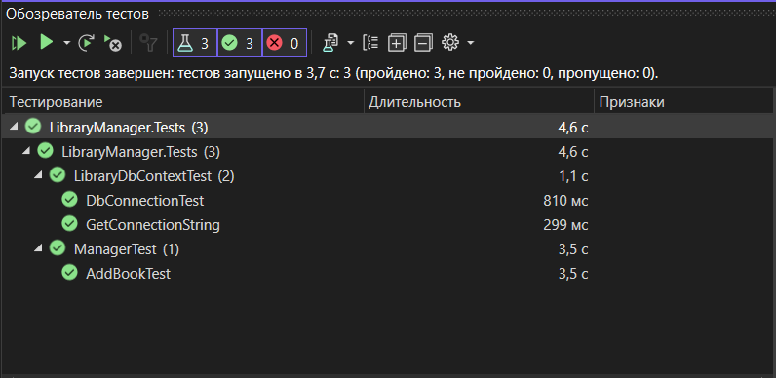

- Неудачное прохождение (GetConnectionString, из-за неправильного пути файла)
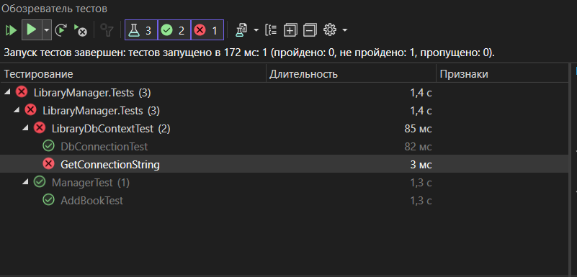

Вывод
В ходе лабораторной работы была изучена библиотека xUnit. Написаны unit-тесты для некоторых функций(Добавление книги, получение информации из xml, подключение к БД)

